Juan del Río: "El esplendor del Corpus en tiempos de crisis"

Caridad

La pandemia que azota a la humanidad ha hecho que entremos en una profunda crisis sanitaria, económica y hasta antropológica

En este escenario, la Iglesia católica se dispone a celebrar una de las grandes solemnidades del calendario litúrgico como es el Corpus Christi

Este año tendremos que llevar la procesión por dentro: con un corazón convertido, una mente abierta a lo que Dios nos está hablando en esta epidemia

En definitiva: realizar y actualizar el Memorial de la muerte y resurrección de Cristo hasta que Él vuelva, es el tiempo donde el sacramento del hermano se llama Caridad de Cristo
14.06.2020 | Juan del Río Martín. Arzobispo Castrense de España
La calamidad del coronavirus que azota a la humanidad ha hecho que entremos en una profunda crisis sanitaria, económica y hasta antropológica. El mapa mundial de la pandemia arroja, hasta este momento, más de siete millones de casos, superando los cuatrocientos mil fallecidos. A esto se une el desplome del tejido económico con tremendas consecuencias para los más pobres. Además, en el largo periodo de confinamiento ha sido inevitable que muchas personas, en su estructura como ser humano, se hayan resquebrajado por la incertidumbre, la aprensión y el pánico vivido.
En el momento presente, muchos países comienzan a dar los primeros pasos de una desescalada precaria. De ahí, que la advertencia del Papa Francisco este cargada de realismo: “Estad atentos, ¡no cantéis victoria antes de tiempo! Es necesario seguir con las normas vigentes. Gracias a Dios estamos saliendo de la fase más fuerte, pero con las prescripciones de las autoridades” (Vaticano 7.6.2020).
En este escenario, la Iglesia católica se dispone a celebrar una de las grandes solemnidades del calendario litúrgico como es el Corpus Christi: manifestación del “asombro eucarístico” por nuestras calles. Es evidente, que como ha sucedido con las otras grandes celebraciones cristianas, se tendrá que acomodar a los tiempos que corren.
La fiesta del Corpus, se remonta al siglo XIII por la bula Transiturus del papa Urbano IV. Este día, los cristianos hacemos memoria agradecida por el don del Sacramento de la fe, nos postramos en adoración ante Jesús Sacramentado y manifestamos visiblemente que “el Amor de los amores”vence al mundo y nos da la vida eterna. Toda esta enseñanza ha calado hondamente en la piedad popular, que lo ha plasmado en el arte, la orfebrería, la música y en las costumbres de cada pueblo que ha sabido unir la cultura con la caridad hacia los necesitados
Este año, el esplendor de la procesión eucarística se quedará entre los muros de los templos y en la vivencia de la Iglesia que sabe que no puede vivir sin la Eucaristía. Tendremos que llevar la procesión por dentro: con un corazón convertido, una mente abierta a lo que Dios nos está hablando en esta epidemia y con unos sentimientos como los de Cristo. Sabiendo prolongar la mesa eucarística a la mesa de los pobres y necesitados del Covid-19. Porque la mayor grandiosidad del Corpus siempre es la Caridad.
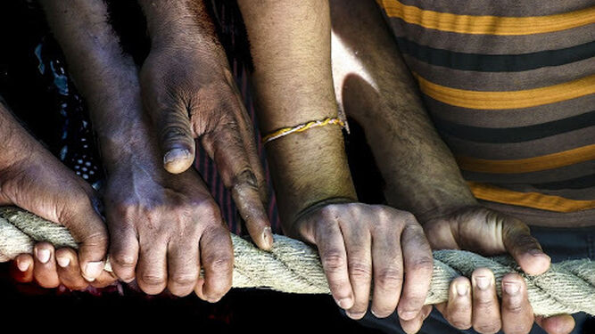
Caridad
Hace unos días, se presentaba la Memoria Anual de las Actividades de la Iglesia Católica en España 2018. Los abundantes datos que recogen, revelan perfectamente la unión del culto con la vida, la espiritualidad con la acción samaritana de una Iglesia en salida, que sabe muy bien que ante la sociedad de la increencia, solo valen aquellas “obras que son amores y no buenas razones”. Una muestra es la realidad de más de cuatro millones de personas atendidas en los centros sociales de la Iglesia. También se podrían añadir otras cifras sobre las actuaciones en los campos de: educación, universidades, sanidad, formación y patrimonio cultural, que ponen de manifiesto cómo la Iglesia es un bien social que, a pesar de la pandemia, vive la caridad de puertas abiertas las veinticuatro horas del día.
Todo este trabajo en beneficio de la sociedad española se debe a la incansable labor de sacerdotes, religiosos y laicos que conscientes de su fe en Jesucristo, encuentran en el alimento del pan eucarístico, la fuerza necesaria para ser discípulos misioneros y extender por el mundo el mandamiento supremo del Amor (Jn 13,34). A estos los encontramos enrolados en parroquias, comunidades cristianas, grupos eclesiales, instituciones benéficas y sobre todo en los numerosos voluntarios de Caritas, Manos Unidas, y el millón largo de Hermandades y Cofradías, muchas de ellas nacidas alrededor del culto eucarístico que son expresiones vivas de la unidad entre Eucaristía y Caridad. Una vez más, el “esplendor eucarístico” nos lleva a sentar en nuestra mesa a los pobres de la tierra.
En definitiva: realizar y actualizar el Memorial de la muerte y resurrección de Cristo hasta que Él vuelva, es el tiempo donde el sacramento del hermano se llama Caridad.
https://www.religiondigital.org/espana/esplendor-Corpus-tiempos-crisi-castrense-juan-rio-diario-coronavirus_0_2239876024.html

